Қазақ тілі пәні бойынша 6 сынып оқушысының өзіндік жұмысының жоспары

Тоқсан І

Сабақтың нөмері: 13

Күні: 18.09.20.

Сабақтың тақырыбы: «Ана мейірімі»

Мақсаты:.Ж. 6.4.4.1 - мәліметтерді жинақтай отырып, тақырып бойынша постер жасау

**Жаңа сөздер**

Тұлға-личность

Ұлы-великий

Қолы қалт еткенде (қолы босай қалғанда)- свободное время

Тілегі-желание

Пайым (ақыл, парасат)- рассудок (ум, разум)

**1-тапсырма. Мәтінді оқыңдар. Мәтінде кім туралы айтылған?**

**Мәтіннен Ұлжан анаға берілген сипаттама мінездемені тауып жазыңдар.(** В тексте найдите описательную характеристику Улжан).

Құнанбайдан кейінгі екінші үлкен тұлға, ұлы Абайдай асылды дүниеге әкелген ардақты ана-Ұлжан. Ұлжан ұстамды, пайымы мен ақыл-мейірімі мол, дана ана болған. Анасы Ұлжан қолы қалт еткенде баласына көп көңіл бөлген. Абай әжесі кейде шаршап, тілегін орындамаса, өз шешесі Ұлжанға қиылады. Ұлжан көбінесе өлеңсөзі көп біледі. Небір ескі жырларды, айтыстарды жатқа айтып береді.

***Ұлжан ана***

**Өлеңсөзді көп біледі**

**Дискрипторы:**

-Мәтіннен Ұлжан анаға берілген сипаттама мінездемені тауып жаза алады

-әрбір дұрыс тапқан мінездеме үшін **( 1 балл, барлығы 6 балл)**

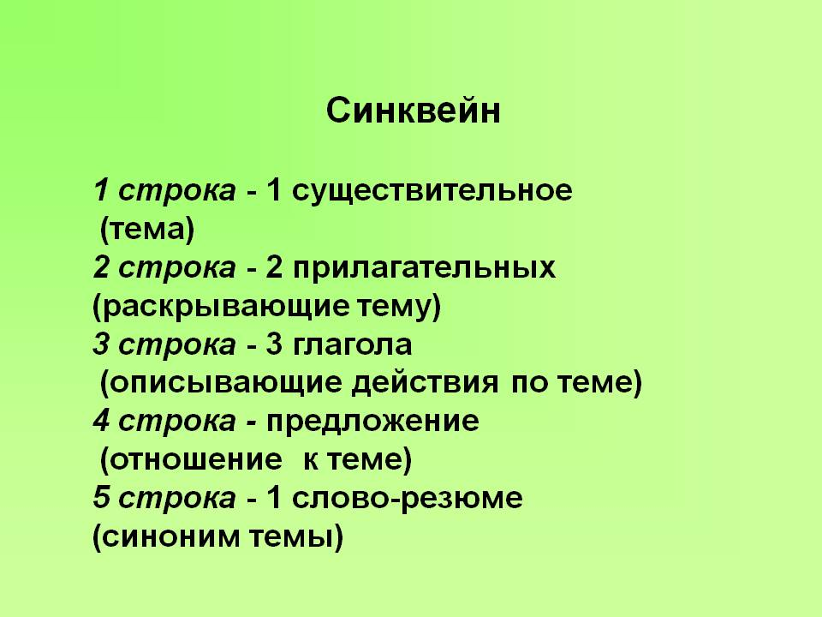

**2-тапсырма. «Синквейн»** әдісі бойынша **«Ана»** сөзіне өлең жазыңдар.( Составьте синквейн со словом **«Мама» )**

1 зат есім

2 сын есім

3 етістік

4 сөзден тұратын сөйлем

синонимі

**Дискрипторы:**

-**. «Синквейн»** әдісін қолдана алады **(4 балл)**

Балалар, орындаған тапсырмаларыңызды мұғаліміңіздің электронды почтасына немесе «WhatsApp» мобильді қосымшасына жіберіңіздер

Сәттілік тілеймін!